Глава 28. Посетител (Visitor)
Автор
Божидар Божанов
В тази тема
...ще се запознаем с шаблона „Посетител“ (Visitor), в какви случаи можем да го използваме и как да го реализираме. Ще обясним и принципа на „двойното извикване“ (double-dispatch).
Обектен, Поведенчески
Цел на шаблона
Шаблонът „Посетител” (Visitor) позволява добавяне на функционалност към структура от различни обекти, без да се налага модифициране на дефинициите на самите обекти.
Други наименования
Няма други наименования
Проблем
Представяме си една улица, на която има много търговски обекти – магазини, кръчми, кафенета. Всяко едно от тях се нуждае от счетоводство, но не е добра идея счетоводството да се извършва от персонала на търговския обект – така ще трябва продавачи, сервитьори и готвачи да се научат, всеки по отделно, да бъде счетоводител. За целта всеки обект наема счетоводител, който взема данните от касовия апарат и извършва счетоводната дейност. На компютърен език, вместо класовете Shop, Pub и Cafe да дефинират метод doAccountancy(), ние дефинираме един Accountant клас, който има методи doAccountancy(shop), doAccountancy(pub), doAccountancy(cafe). По този начин, при промяна на законодателството, няма да се налага процедурата по осчетоводяване да се променя във всеки един търговски обект по отделно – достатъчно ще бъде това да стане само в Accountant. Приетата конвенция при този шаблон е методът, който се изпълнява върху различните обекти, да се нарича visit(..). За да може счетоводителят да свърши своята работа, той трябва да получи всички необходими данни от търговските обекти. С други думи, търговците трябва да допуснат счетоводителя. Ако това трябва да бъде представено в обектен модел, всеки търговски обект трябва да дефинира метод accept(accountant).
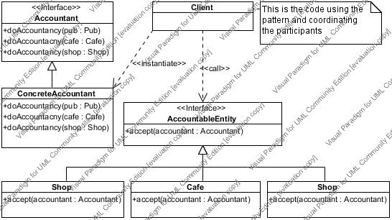
Приложимост
Шаблонът може да се използва в следния случаи:
- Дадена обектна структура съдържа множество типове от обекти с различаващи се интерфейси, а се налага да се изпълнят операции върху тези обекти, които зависят от конкретния клас;
- множество различни и несвързани операции са нужни да бъдат изпълнени върху обекти от обектната структура, но е нужно да се избегне добавяне на техните класове с тези операции;
- класовете в обектната структура се променят рядко или не могат да бъдат променяни, но е необходимо да се добавят нови операции към тях;
- в частен случай на горните приложения, шаблонът може да се използва дори когато структурата от обекти съдържа само един тип обект, който обаче не можем да променяме, и затова дефинираме операциите извън него.
Структура
Диаграмата на структурата е практически същата, като показаната горе. Ще я покажем още веднъж, със по-общи имена на класове и методи:
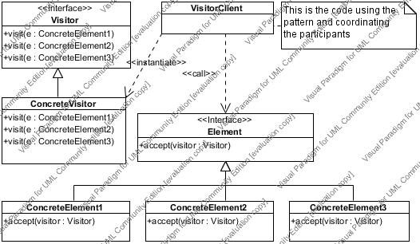
Описание
Следва подробно описание на шаблона: какви класове участват и как си взаимодейства за да постигнат крайната цел.
Участници
Класовете, интерфейсите и обектите, участващи в реализацията на шаблона, са:
- Посетител (Visitor) – интерфейсът, който дефинира visit(..) методи за всеки един от типовете обекти в структурата. В горния пример този интерфейс би бил Accountant.
- Конкретен посетител (Concrete Visitor) – това е клас, който имплементира интерфейса Visitor. В горния пример това биха били различните счетоводители/счетоводни фирми – напр. AccountantPeter, AccountantGeorgi, и т.н. Всеки от тях дефинира конкретно реализация на действията, които се извършват върху всеки един обект от структурата (всеки счетоводител има свои практики, които може да се различават от тези на останалите)
- Елемент (Element) – за да може всички обекти от структурата да приемат „посетителя“, те трябва да имат един прост общ интерфейс – това е Element, който дефинира единствен метод – accept(visitor). В горния пример интерфейсът Element може да бъде наречен AccountableEntity (т.е. лице, използващо на счетоводство)
- Конкретен елемент (Concrete Element) – това са различните класове, участващи в структурата. Те могат да бъдат много различни, но имат общ интерфейс – Element. В примера това са класовете Pub, Shop, Cafe или дори MurphysPub, NiceClothShop, IvanCafe (т.е. всеки един търговски обект е представен от различен клас)
- Структура от обекти (Object Structure) – това е съвкупността от всички конкретни елементи. Както обяснихме, те са хетерогенни, но имплементират интерфейса Element. В примера структурата може да бъде улицата, на която се намират обектите (Street)
Структурата може да представлява друг шаблон - „Композиця“ (Composite) [TODO: link to Composite]]
Взаимодействия
Участниците си взаимодействат чрез извикване на методи, в следния ред:
- Кодът, който изполва от шаблона, прави инстанция на ConcreteVisitor
- Итерират се всички елементи от структурата и на всеки от тях се извиква метода element.accept(visitor)
- Всеки accept(..) метод най-често прави само едно нещо – извиква visitor.visit(this) – т.е. подава себе си като аргумент на посетителя.
- Посетителят извършва желаните операции върху елемента.
В случай, че се използва шаблона „Композиция“, то е нужно да извикаме accept(visitor) само на един елемент, а той да делегира на своите съставни компоненти.
Ето една диаграма, която илюстрира по-добре взаимодействията (клиентският код – т.е. този, които използва шаблона, има списък със всички конкретни елементи, които е нужно да бъдат „посетени“)
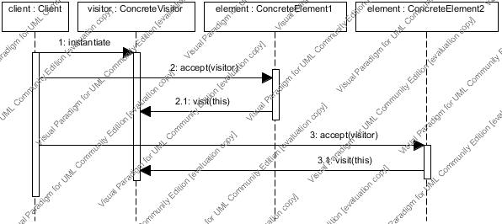
Оценка на шаблона
Следват няколко забележки за плюсовете, минусите и страничните ефекти при използване на шаблона:
- Можем лесно да добавяме нови операции – за всяка нова операция е нужен нов конкретен посетител, без да променяме елемените (класовете, участници в структурата). Ако имаме много различни конкретни елементи, добавяне на една и съща операция във всеки един от тях би довело до повтаряне на код. Шаблонът „Посетител“ е лесен начин за прилагане на т.нар open/closed principle, който гласи, че един клас трябва да е отворен за добавяне на функционалност, но затворен за модифициране.
- Ако е необходимо да приложим няколко сходни операции върху елементите на структурата, то можем да използваме йерархии от посетители, които да споделят общата функционалност. Посетителите са обикновени класове и могат да се възползват от наследяване и композиция за да извършат задачите си.
- При използване на шаблона добавянето на нови класове от тип „конкретен елемент“ е трудно – необходимо е във всеки конкретен посетител да бъде добавен метод visit(..) приемащ новия тип. Т.е. едно от нещата, които трябва да преценим, преди да използваме шаблона е дали ще се налага да добавяме нови типове конкретни елементи към структурата по-често отколкото се налага да добавяме нови операции към съществуващите.
- Обхождането на елементите от дадена структура може да стане и с шаблона Итератор. За целта обаче всички елементи трябва да са от един тип. При шаблона „Посетител“ това не е необходимо – нужно е само да имплементират Element-интерфейса, а посетителят се грижи за извършване на операциите върху различни обекти, които не са част от една йерархия.
- Използването на шаблона „Посетител“ позволява акумулиране на данни при последователни „посещения“ на различните елементи на структурата. По тозни начин операцията върху всеки следващ елемент може да зависи от резултата при изпълнение върху предишния. Ако не използваме посетител, то тези данни биха се предавали чрез допълнителни аргументи на методите на различните класове.
- За да може посетителят да изпълни операции върху даден обект, то обектът трябва да предостави поне частично своите данни. Т.е. член променливите да са достъпни за четене и запис (или директно, или чрез setter/getter методи). По този начин се нарушава капсулацията, което понякога се счита за минус на шаблона.
- Шаблонът „Посетител“ симулира т.нар. double-dispatch (двойно извикване). Този механизъм се използва, когато изпълненията код зависи от типа на даден обект по време на изпълнение на програмата. В езици, които не поддържат механизма, шаблонът „Посетител“ позволява избягването на „ръчната“ проверка дали обектът е от даден тип – if (x instanceof Y)
Реализация
За да се реализира шаблона се изпълняват следните стъпки
- Създаваме интерфейс Visitor и конкретен клас ConcreteVisitor, които дефинират операциите върху няколко вида конкретни елементи.
- Във всеки конкретен елемент дефинираме метод accept(Visitor), който просто извиква visitor.visit(this), или обикаляме елементите на композицията (ако използваме този шаблон)
- В код, разположен в нашето приложение, създаваме инстанция на ConcreteVisitor и обхождаме структурата от елементи, като на всеки извикваме element.accept(concreteVisitor)
- ConcreteVisitor изпълнява желаните операции върху елемента
Познати приложения
Шаблонът в Java
Поради спецификата на шаблона, той не е от често използваните. Това личи и от ограниченото му присъствие в стандартните библиотеки. Чак в Java 1.6 се появява типичен пример за този шаблон – javax.lang.model пакетът го използва в няколко случаи. Този пакет има специфично приложение в обработване на анотации по време на компилация, но ще се задоволим само с това, че интерфейсите са съответно javax.lang.model.element.AnnotationValue (елемент) и AnnotationValueVisitor (посетител – виждаме конвенцията X и XVisitor), javax.lang.model.element.Element (елемент) и съответно ElementVisitor (посетител), javax.lang.model.type.TypeMirror (елемент) and TypeVisitor (посетител).
Свързани шаблони
- „Композиция“ (Composite) [TODO: link to Composite]] – структурата от елементи най-често използва шаблона „Композиция“.
- „Итератор“ (Iterator) – понякога елементите са от един тип и е възможно използването на шаблона Итератор за да бъдет обходени.
- Интерпретатор“ (Interpreter) [TODO: link to Interpreter]] – Шаблонът „Посетител“ може да бъде използва за извършване на интерпретацията.
Пример (Java)
Нашият пример ще бъде реализация на списък със места, които човек трябва да посети след работа. Първо дефинираме интерфейсите:
Visitor.java
interface Visitor {
void visit(Kindergarden kindergarden);
void visit(Supermarket supermarket);
void visit(GasStation gasStation);
}

ToDoElement.java
interface ToDoElement {
void accept(Visitor visitor);
}
След това дефинираме всеки един от конкретните елементи, които нашият пример ще поддържа – детска градина, супермаркет и бензиностанция, които човекът трябва да посети. За опростяване на кода използваме публични променливи, но вместо това може мда използваме и getter/setter методи.

Конкретни елементи
class Kindergarden implements ToDoElement {
public List<String> childrenInside;
@Override
public void accept(Visitor visitor) {
visitor.visit(this);
}
}

class Supermarket implements ToDoElement {
public List<String> items;
public int money;
@Override
public void accept(Visitor visitor) {
visitor.visit(this);
}
}

class GasStation implements ToDoElement {
public int availableFuel;
public int money;
@Override
public void accept(Visitor visitor) {
visitor.visit(this);
}
}
Следва структурата (композицията), която съдържа елементите, които трябва да обиколи посетителят:
ToDoList.java
class ToDoList implements ToDoElement {
private List<ToDoElement> elements;

@Override
public void accept(Visitor visitor) {
for (ToDoElement element : elements) {
element.accept(visitor);
}
}
}
Остана да напишем и самия конкретен посетител, който ще извършва операции върху елементите, без да се налага променяме техните дефиниции:
ParentWithCarVisitor.java
class ParentWithCarVisitor implements Visitor {
public String childName;
public List<String> purchases;
public int fuelNeeded;
@Override
public void visit(Kindergarden kindergarden) {
kindergarden.childrenInside.remove(childName);
}

@Override
public void visit(Supermarket supermarket) {
supermarket.items.removeAll(purchases);
supermarket.money += calculatePurchaseCost(supermarket);
}

@Override
public void visit(GasStation gasStation) {
gasStation.availableFuel -= fuelNeeded;
gasStation.money += calculateFuelCost(gasStation);
}
}

Забележките към този пример са, че липсва дефиниция на изчисляването на цените на поръчките и на горивото (то ще зависи от конкретния обект), както и липсата на синхронизация, което може да доведе на проблеми при многонишково изпълнение, но тези неща са извън фокуса на този пример. С него искаме да покажем само, че различни операции могат да се дефинират без да се променя дефиницията на класа, върху който се извършва тази операция. Така например ако искаме да дефинираме поведението на един богат клиент (WealthyVisitor), във visit(..) методите ще добавим оставяне на бакшиш. А ако посетителят изобщо не е клиент, а е снабдител, то той ще изпълнява коренно различни действия. Например:

SupplierVisitor.java
class SupplierVisitor implements Visitor {
@Override
public void visit(Kindergarden kindergarden) {
kindergarden.potatoes += 20;
kindergarden.tomatoes += 20;
}

@Override
public void visit(Supermarket supermarket) {
supermarket.items.addAll(requestedItems);
}

@Override
public void visit(GasStation gasStation) {
gasStation.availableFuel += requestedFuel;
}
}
Така вместо да дефинираме нови методи, дефинираме нови посетители.
Упражнения
- Кога се прилага шаблонът „Посетител“ (Visitor) [TODO: link to Visitor]?
- Обяснете ролята на всеки от класовете, участващи в шаблона „Посетител“ (Visitor) [TODO: link to Visitor].
- Напишете код, който да реализира сценария описан в секцията „Проблем“
Решения и упътвания
- Когато искаме да добавим функционалност към структура от елементи без да променяме дефинициите на елементите.
- Виц секцията „Участници“
- Следвайки UML диаграмата, дефинираме съответните класове и интерфейси. След това (в main(..) метод) създаваме списък – List<AccountableEntity>, съдържащ инстанции на Pub, Cafe и Shop. Създаваме и инстанция на ConcreteAccountant, след което итерираме елементите на списъка и на всеки извикваме element.doAccountancy(accountant). Каква точно да бъде логиката на методите и какви данни да използват от класовете – остававяме на вас да решите.

